**Holubec training**

1. **Row_number Vyjed mi neco z mediadata co pouziva row number dance rank rank**

**C:\Users\phlavenka\OneDrive\Nielsen prace\Moje poznamky Nielsen\SQL + LINQ\YouTubeTutorial\SQL TRAINING.docx**

1. **SingleThreadedAppartment STA**

Proc se musi aplikace vykreslovat v hlavnim vlakne? Uvaha: Pokud by mohly vykreslovat vsechny vlakna tak by se navzajem prekreslovaly a hlavne by se prekreslovaly podle toho jak by dobihaly napr po nacteni dat z databaze. Uzivatel ale muze mezitim klidne prekliknout jinam.

<https://d.docs.live.net/b22fb0fb09218bf0/Nielsen%20%20prace/Moje%20poznamky%20Nielsen/Dispatcher%20DispatchMessage%20SingleThreadedApartment%20STA.docx>

1. **Execution plan**

Exekucni plany:

<https://d.docs.live.net/b22fb0fb09218bf0/Nielsen%20%20prace/Moje%20poznamky%20Nielsen/SQL%20Execution%20plans.docx>

Indexy:

<https://d.docs.live.net/b22fb0fb09218bf0/Nielsen%20%20prace/Moje%20poznamky%20Nielsen/Indexy.docx>

1. **Zachytavadlo – analyza query #44628 -> Zachytavadlo.docx - Zadani: Analyza query Holubec**
2. **statistiky sql zevrubne, asymptoticka slozitost**

[**https://www.algoritmy.net/article/102/Asymptoticka-slozitost**](https://www.algoritmy.net/article/102/Asymptoticka-slozitost)

**Asymptoticka slozitost** – slozitost algoritmu, **udava jak je algoritmus rychly vzhledem k mnozine vstupnich dat**.

Asymptoticka slozitost je rozdeleni algoritmu do trid slozitosti, u kterych plati, ze od urcite velikosti dat je algoritmus dane tridy vzdy pomalejsi nez algoritmus tridy predchozi, bez ohledu na to, jestli je nektery z pocitacu c – nasobne vykonnejsi .

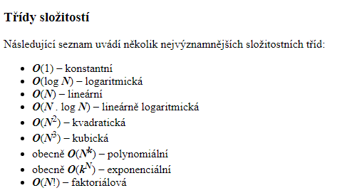

* O(1) konstantní  (výměna hodnot dvou proměnných)
* O(log n) logaritmická (vyhledání prvku v seřazeném poli metodou půlení intervalu )
* O(n) lineární (vyhledání prvku v neseřazeném poli sekvenčním vyhledáváním)
* O(n log n) lineárně logaritmická (seřazení pole reálných čísel podle velikosti algoritmem merge sort )
* O(n2) kvadratická (seřazení pole reálných čísel podle velikosti algoritmem bubble sort )
* O(n3) kubická (naivní násobení dvou matic)
* O(nc) pro c > 0 polynomiální
* O(cn) proc c > 1 exponenciální (problém obchodního cestujícího)

Jedna operace zde trvá jednu nanosekundu. Na procesoru o frekvecni 2GH trva 1/ 2 000 000 000 coz je asi 0.5 ns

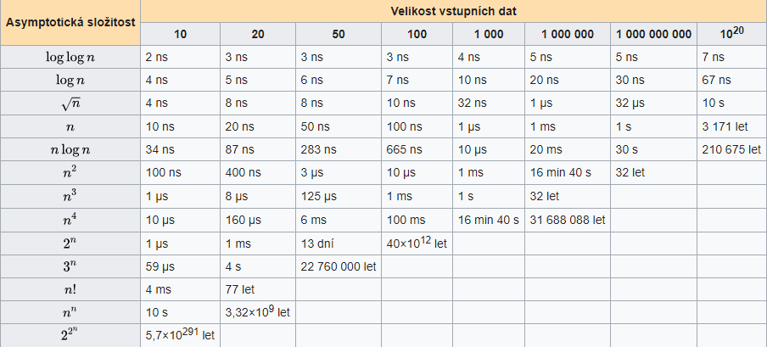

Amortizovana casova slozitost – oznacuje casovou slozitost algoritmu v sekvenci nejhorsich moznych vstupnich dat. Nevyuziva pravdepodobnosti a je proto zarucena. Je to **průměrný čas potřebný pro vykonání určité operace v sekvenci operací v nejhorším případě**. Na rozdíl od časové složitosti v průměrném případě nevyužívá pravděpodobnosti a předpokladů o rozložení dat. U amortizované složitosti je **průměrný čas na operaci** skutečně zaručený.

Některé datové struktury mají totiž takovou vnitřní organizaci, že na ní závisí složitost, a organizovanost dat se může během posloupnosti operací měnit. Základní myšlenka amortizované analýzy tkví v tom, že operace s velkou složitostí změní stav struktury tak, že tento nejhorší případ nemůže nastat po dlouhý čas, tudíž amortizuje svou cenu.

Amortizovaná složitost se používá v případě, kdy některá konkrétní operace (typicky na datové struktuře) má v nejhorším případě velkou složitost, ale na vykonání této operace si dokážeme našetřit z předchozích operací v (libovolné) posloupnosti.

Jako jednoduchý příklad můžeme uvést specifickou implementaci dynamického pole, která zdvojnásobuje velikost pole pokaždé, když dojde k jeho naplnění. V tomto případě je tedy nutná realokace, v nejhorším případě tato operace potřebuje čas až O(N). Samotné vkládání prvků (bez nutnosti realokace) vyžaduje čas O(1), pro N prvků tedy také O(N). Pro vložení N prvků (včetně realokace) je tedy potřeba O(N) + O(N) = O(N), amortizovaný čas na jedno vložení prvku je pak O(N)/N = O(1).

Optimalizace query

Connection pooling hospodareni se spojenim se serverem

exec sp_executesql N'

SELECT mm.Id, mm.NormCreativeId, mm.CreativeId, mm.AdvertisedFrom, mm.AdvertisedTo, mm.CreatedBy, mm.ModifiedBy, tmm.Footage, mm.Modified, mm.MediumId, mdv.Name AS Medium,

mm.PlacementId, mm.Note,

mm.AdvertisementTypeId

FROM Media.MediaMessage mm

INNER JOIN Media.TvMediaMessage tmm ON mm.Id = tmm.Id

INNER JOIN Media.Medium md ON mm.MediumId = md.Id

INNER JOIN Media.MediumVersion mdv ON md.Id = mdv.MediumId AND mdv.ActiveFrom <= mm.AdvertisedFrom AND mdv.ActiveTo > mm.AdvertisedFrom

INNER JOIN Media.CodingPlausibility cp ON mm.CodingPlausibilityId = cp.Id

WHERE mm.AdvertisedFrom >= @fromHelper AND mm.AdvertisedFrom < @to AND mm.AdvertisedTo > @from AND mm.AdvertisedTo < @to

AND mm.MediumId IN (497)

--;WITH A AS -- #42544 Nahraj pro kazdou MM TapeCode od normy. Vezme se TapeCode od nejstarsi zpravy normy

--(

-- SELECT temp.*, ti2.TapeCode AS NormsTapeCode,

-- ROW_NUMBER() OVER (PARTITION BY mm2.NormCreativeId, temp.Id ORDER BY mm2.Created) AS RN

-- FROM @TempCatchingMessages temp

-- JOIN Media.MediaMessage mm2 ON mm2.NormCreativeId = temp.NormCreativeId

-- JOIN Media.TvMediaMessage tmm2 ON mm2.Id = tmm2.Id

-- LEFT JOIN Media.TapeInfo ti2 ON tmm2.TapeInfoId = ti2.Id

--)

--SELECT * FROM A WHERE a.RN = 1

',N'@from datetime,@to datetime,@fromHelper datetime',@from='2018-08-18 07:59:55.600',@to='2018-08-18 09:15:25.600',@fromHelper='2018-08-18 06:59:55.600'

**Vyzkoumej, co by v Kodovadle zjednodusilo kod, v com nejvic plaves, co by novackum pomohlo v orientaci v kodovadle. Nejakou technologii.**

hledani spravnych VM podle View.

roztahovani oken, jednou jsem ho otevrel na notebooku a nektere veci mi zmizely, s tim, ze okno neslo ani posunout

Auditable

Request – response

Await - async

Thready, cancellation token, wait one()

**Thread**

new Thread(threadstart delegat)

Thread.Start(), Sleep(), Join()

**Tasks –** continueWith, TaskScheduler.FromCurrentSynchronisationContext, Continuation option, CancellationToken

**Await-async** – wrapper nad Tasky. Await pozastavi metodu, spusteni v jinem vlakne Task.Run()

<https://d.docs.live.net/b22fb0fb09218bf0/Nielsen%20%20prace/Moje%20poznamky%20Nielsen/Tasks.docx>

**Synchronizacni primitiva**

Wait.One() – vlakno ktere tuto metodu executne se pauzne, dokud jine vlakno nezavola Handle.Set()

**Dispatcher**

[CurrentDispatcher STA UIThread.docx](CurrentDispatcher%20STA%20%20UIThread.docx)

[Dispatcher DispatchMessage SingleThreadedApartment STA.docx](Dispatcher%20DispatchMessage%20SingleThreadedApartment%20STA.docx)

Invoke, BeginInvoke, MessageLoop,